Отчет по проведенным мероприятиям, посвященным безопасности дорожного движения - 3 класс.

На уроке чтения по теме: «Обобщающий урок по разделу «Здравствуй школа» проведена беседа «Безопасный путь от дома до школы»
Цели: формировать умение прокладывать безопасный путь от дома до школы и обратно;
-развивать внимание, мышление, чувство осторожности;
- воспитывать заботу о собственной безопасности.
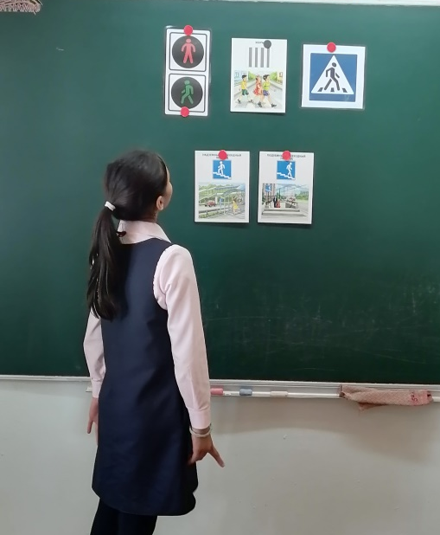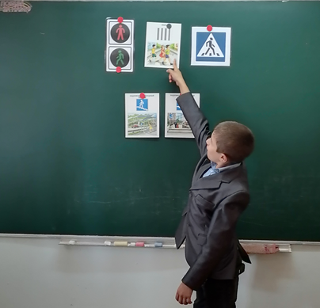
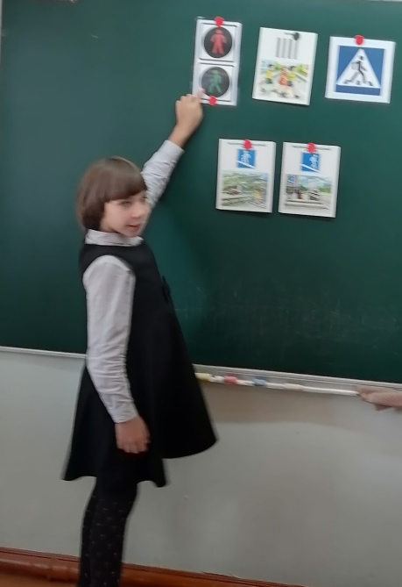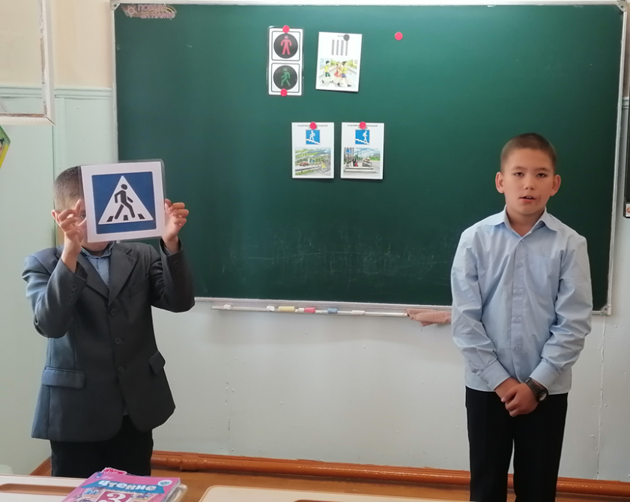

Во внеурочные пятиминутки обучающимся предлагалось нарисовать знаки, которые необходимо знать для собственной безопасности.
Цели: обобщить и систематизировать знания детей о правилах безопасности дорожного движения;
-развивать внимание, творческие способности;
- воспитывать внимательное отношение к своей безопасности.
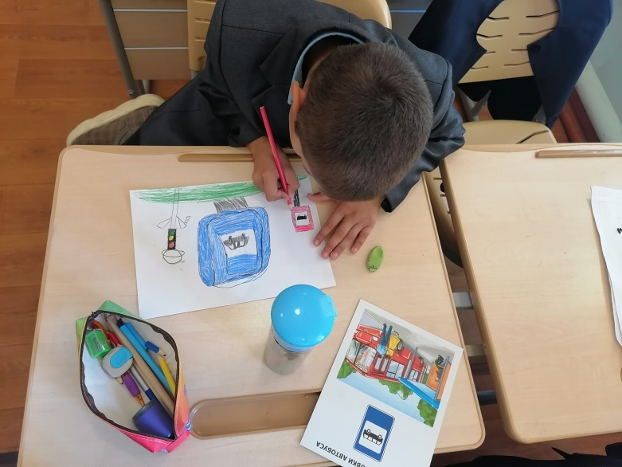
Игра «Светофор».
Цели: формировать умение распознавать сигналы светофора, правильно их толковать и действовать;
- развивать мышление, внимание, память;
- воспитывать внимательное отношение к своей безопасности.
